Санкт-Петербургский политехнический университет Петра Великого Физико-механический институт
Высшая школа прикладной математики и вычислительной физики

Дисциплина "Математическая статистика"

Отчет по лабораторной работе №6
"Линейная регрессия. Метод наименьших квадратов и наименьших модулей"

Работу выполнила:
Ятманова А. В.
Группа: 5030102/30202
Преподаватель:
Баженов А.Н.

Санкт-Петербург
2026

Оглавление
Формулировка задачи 3
Теоретическая часть 3
Реализация 3
Результаты: 5
Без выбросов 5
С выбросами 5
Обсуждение 6
Вывод 7
Приложения 7

Формулировка задачи
Цели и задачи:
Сравнить устойчивость МНК и МНМ к выбросам.
Построить графики регрессионных прямых и исходных данных.

Теоретическая часть
Используемые распределения
- Регрессионная зависимость:
$$y_{i}=a+bx_{i}+ε_{i}$$
- Регрессионная зависимость c шумом:
$$y_{i}=a+bx_{i}+ε_{i}+10⋅I\left(i\right),$$
Где $I\left(i\right)=1_{\{i=0\}}-1_{\{i=n-1\}}$

Метод наименьших квадратов
Задача минимизировать целевую функцию за счёт изменения параметров a и b.
$$\sum_{i=1}^{n}{{\left(y_{i}-\left(a+bx_{i}\right)\right)}^{2}}→min$$
Может быть решена аналитическим путём взятия производных и решения системы уравнений, пример решения:
$$b=\frac{\overline{xy}-\overline{x}⋅\overline{y}}{\overline{x^{2}}-{\left(\overline{x}\right)}^{2}}$$
$$a=\overline{y}-b\overline{x}$$
В программной реализации используется стандартная функция линейной алгебры, реализующая решение задачи МНК в матричной форме, что обеспечивает численную устойчивость и эффективность вычислений.

Метод наименьших модулей
Задача минимизировать целевую функцию за счёт изменения параметров a и b.
$$\sum_{i=1}^{n}{\left|y_{i}-\left(a+bx_{i}\right)\right|}→min$$
Данная задача решается только численно, но возможно приближение коэффициентов с помощью результатов МНК, путём перехода к более робастным величинам.
$$b=r_{xy}\frac{\sqrt{D_{y}}}{\sqrt{D_{x}}}$$
$$a=\overline{y}-b\overline{x}$$

Реализация
Используемый язык: Python 3.14
Используемая среда разработки: Jupiter Notebook
Используемые библиотеки: numpy, matplotlib, scipy

Описание функций:
generate_sample(with_outliers=False, seed=42)
Функция генерирует выборку исходных данных для задачи линейной регрессии.На входе создаётся набор значений x на заданном интервале с фиксированным шагом. Далее формируются значения y по линейной зависимости с добавлением случайного нормального шума.
При включённом параметре добавления выбросов функция искусственно искажает первое и последнее значение y, чтобы смоделировать наличие аномальных наблюдений.
least_squares_method(x, y)
Функция реализует метод наименьших квадратов для оценки параметров линейной регрессии. Метод подбирает коэффициенты линейной модели таким образом, чтобы суммарное отклонение предсказанных значений от исходных данных было минимальным в квадратичном смысле.
Реализация выполнена через стандартные средства линейной алгебры, обеспечивающие численное решение задачи. Функция возвращает оценённые коэффициенты модели.
least_absolute_deviation_method(x, y)
Функция реализует метод наименьших модулей для оценки параметров линейной регрессии. В отличие от метода наименьших квадратов, здесь минимизируется сумма абсолютных отклонений между наблюдаемыми и предсказанными значениями.
Оптимальные параметры находятся с помощью численной оптимизации. Функция возвращает коэффициенты линейной модели.
compute_errors(a_est, b_est, a_true=2, b_true=2)
Функция вычисляет ошибки оценивания параметров линейной модели. Рассчитываются:
- абсолютная ошибка как разность между истинным и оценённым значением
- относительная ошибка в процентах
Результаты вычисляются отдельно для обоих коэффициентов модели.
print_results(title, mnk_params, mnm_params)
Функция выводит результаты работы двух методов в виде таблицы. Отображаются:
- оценки коэффициентов модели
- абсолютные ошибки
- относительные ошибки
Функция используется для сравнения качества оценок на разных выборках (с выбросами и без).
draw_plot(x, y, mnk_params, mnm_params, title, show_outliers=False)
Функция строит графики, визуализирующие результаты регрессионного анализа. На графике отображаются исходные данные, истинная модель, а также линии, полученные с помощью двух методов.
При наличии выбросов они выделяются отдельно, чтобы показать их влияние на данные и результаты оценки. Также добавляется сетка для удобства визуального анализа.
run_experiment()
Основная функция, запускающая весь эксперимент.

Результаты:

Без выбросов
Рассчитанные коэффициенты
Метод | a | Δa | δa, % | b | Δb | δb, %
МНК | 2.123 | 0.123 | 6.15 | 1.957 | 0.043 | 2.15
МНМ | 2.229 | 0.229 | 11.46 | 1.941 | 0.059 | 2.94

Рис 1. Рассчитанные коэффициенты, без выбросов

График
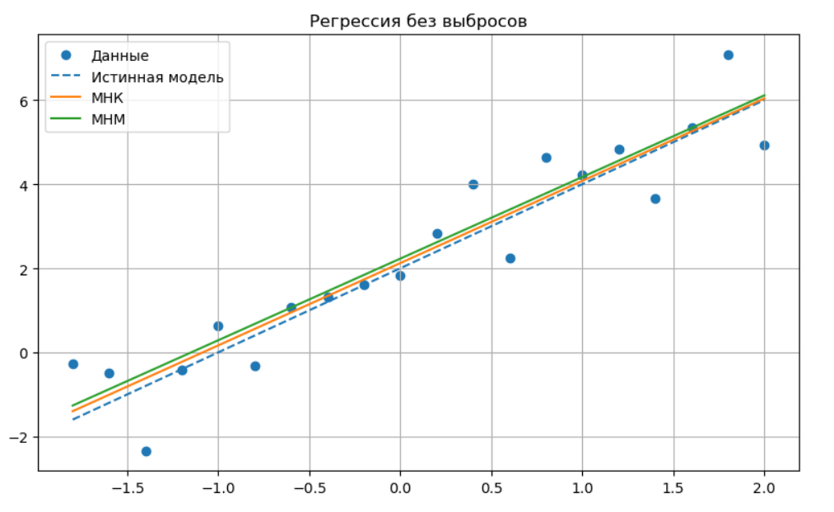

Рис 2. График регрессии без выбросов

С выбросами
Рассчитанные коэффициенты
Метод | a | Δa | δa, % | b | Δb | δb, %
МНК | 2.266 | 0.266 | 13.29 | 0.528 | 1.472 | 73.58
МНМ | 2.23 | 0.23 | 11.50 | 1.941 | 0.059 | 2.96

Рис 1. Рассчитанные коэффициенты, с выбросами

График
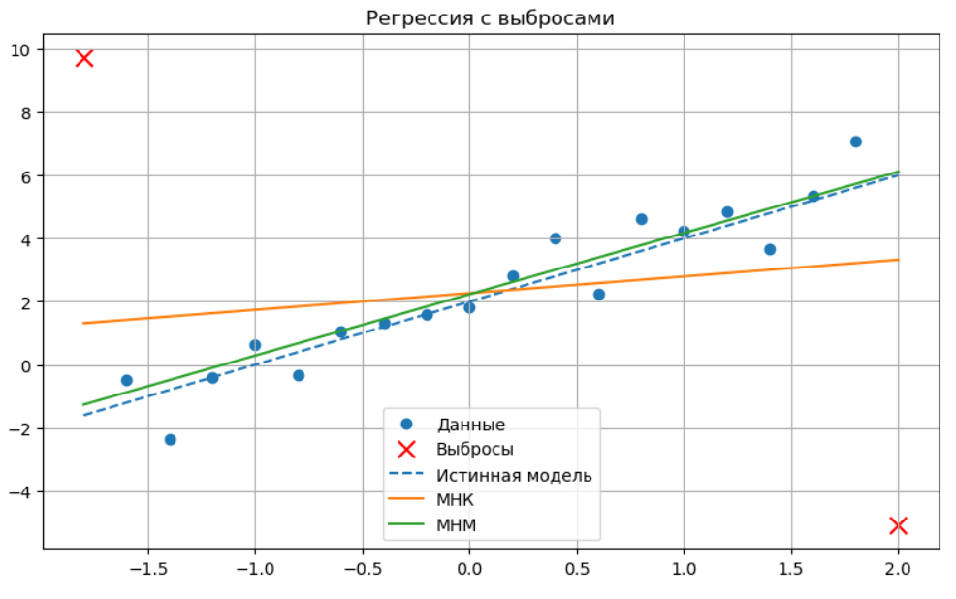

Рис 2. График регрессии с выбросами

Обсуждение
На выборке без выбросов оба метода построили линейные зависимости, близкие к теоретической модели. В текущей реализации метода наименьших квадратов наблюдается более высокая чувствительность к конкретной выборке, что связано с малым объёмом данных и случайным характером шума.
При сравнении методов можно отметить следующее:
- Метод наименьших квадратов даёт устойчивую оценку при фиксированной реализации данных, но может существенно изменяться при изменении случайного шума.
- Метод наименьших модулей в отдельных случаях показывает большую устойчивость к отклонениям отдельных наблюдений, однако может давать более высокую погрешность на “чистой” выборке.
При добавлении выбросов поведение методов различается.
Метод наименьших квадратов становится более чувствительным к экстремальным значениям, что приводит к заметному изменению наклона и положения регрессионной прямой.
Метод наименьших модулей демонстрирует более устойчивое поведение, так как минимизирует линейные отклонения, а не квадратичные, и поэтому слабее реагирует на единичные сильные выбросы.
Можно отметить различную устойчивость оценки параметров модели:
- коэффициент наклона оказывается наиболее чувствительным к изменениям данных и наличию выбросов;
- свободный член модели также подвержен влиянию шума, однако его стабильность зависит от конкретной реализации выборки.
В текущих экспериментах наблюдается, что различия между методами могут быть значительными даже без выбросов, что связано с особенностями конкретной случайной генерации данных.

Вывод
По итогам лабораторной работы можно сделать следующие выводы:
- На выборке без выбросов оба метода позволяют восстановить линейную зависимость, близкую к теоретической модели, однако численные значения параметров зависят от конкретной реализации случайного шума.
- Метод наименьших квадратов в условиях отсутствия выбросов даёт корректные оценки, но чувствителен к изменению выборки.
- Метод наименьших модулей демонстрирует большую устойчивость к выбросам, что подтверждает его робастные свойства.
- При наличии выбросов метод наименьших квадратов значительно искажает оценку модели, в то время как метод наименьших модулей сохраняет более стабильное поведение.
- Результаты эксперимента зависят от параметра random seed, так как он определяет конкретную реализацию случайного шума, влияющую на численные значения оценок. Чем больше random seed, тем хуже работает МНК на малой выборке.

Приложения
Репозиторий GitHub: https://github.com/anyyaa/mathstat

